**鉅商網開具電子發票操作手冊**

###### 鉅商網對接電子發票流程

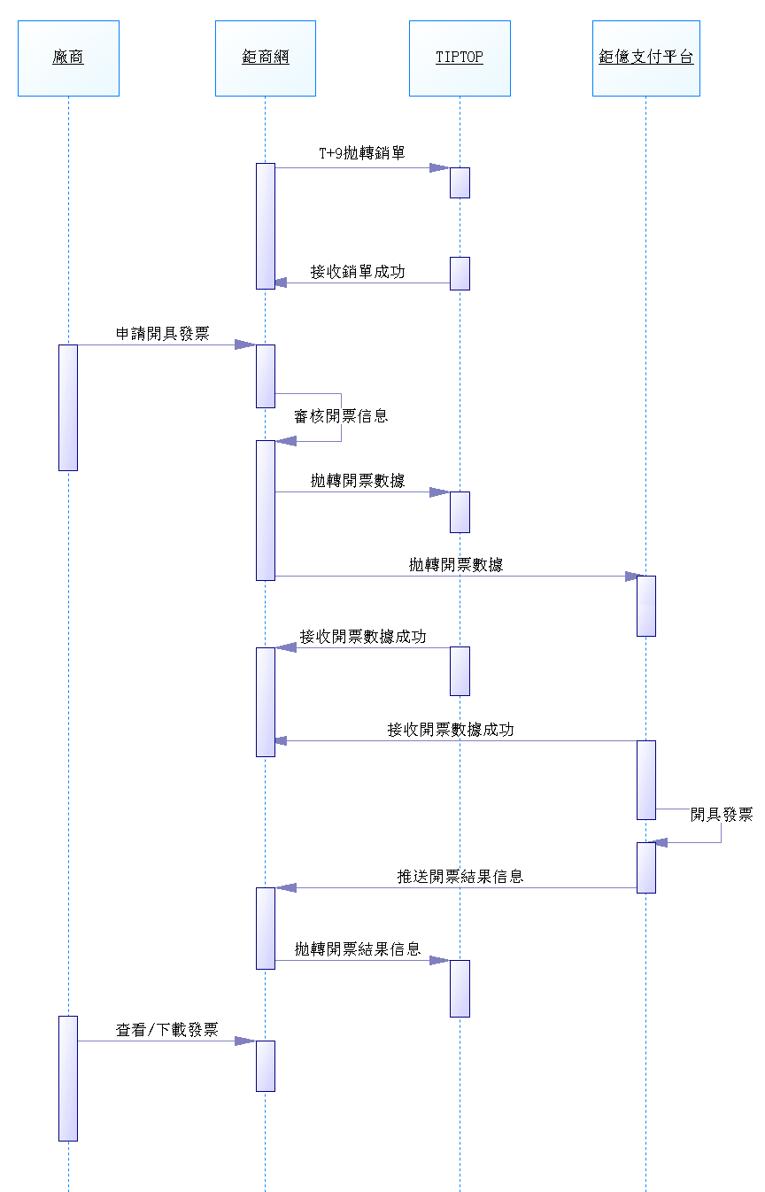

###### 鉅商網開具電子發票操作步驟

1、訪問鉅商網[http://www.srmmx.com](http://www.srmmx.com/)，登錄賬號。

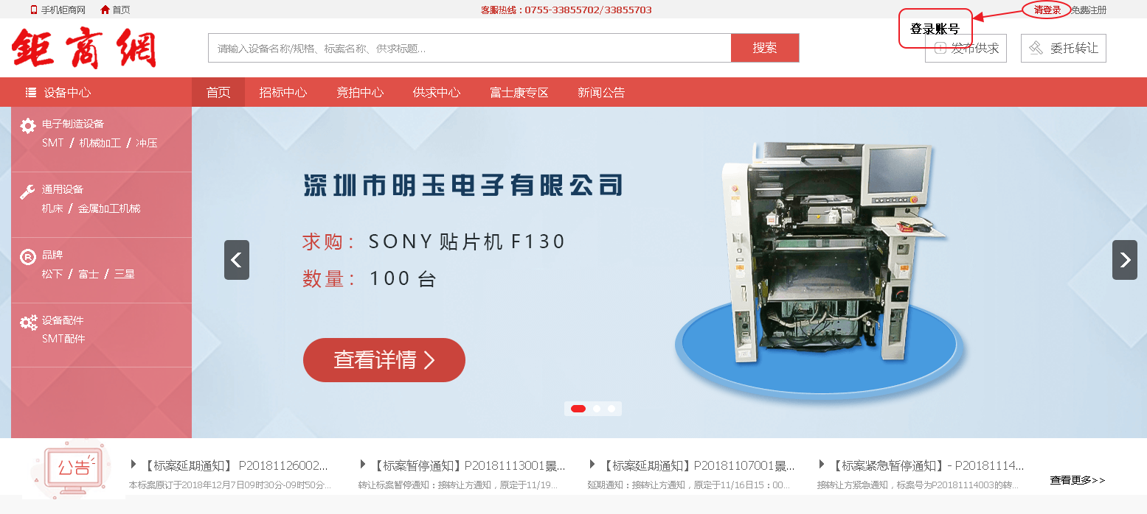

2、【用戶中心】->【採購招標】->【開具發票】：選擇對應的繳費記錄申請開票。

首次開票需要維護開票信息。

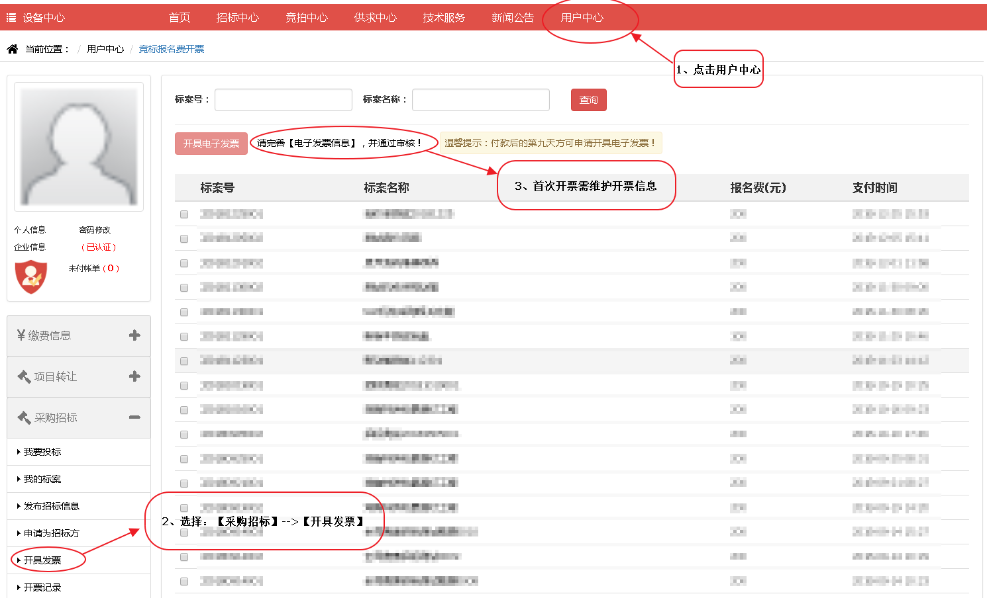

3、點擊上圖中的，請完善【電子發票信息】，進入發票信息維護頁面。

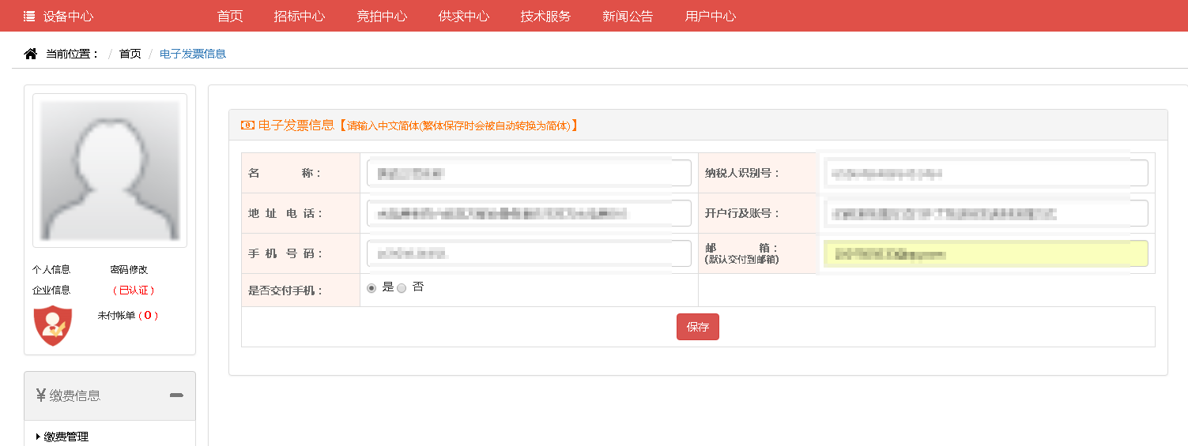

4、管理員通過【鉅商網後台管理系統】，對客戶的開票信息進行審核。

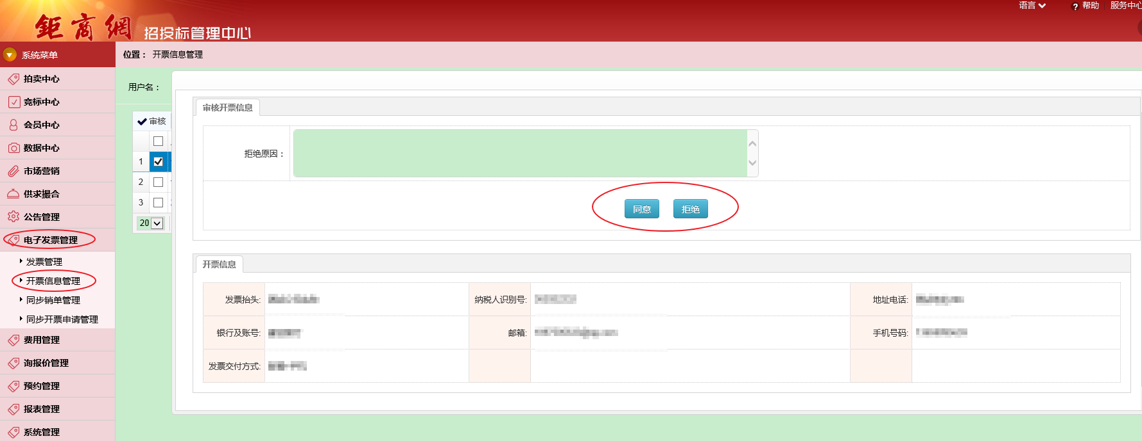

5、用戶開票信息審核通過后，在步驟2所示頁面，選擇對應的繳費記錄申請開票。

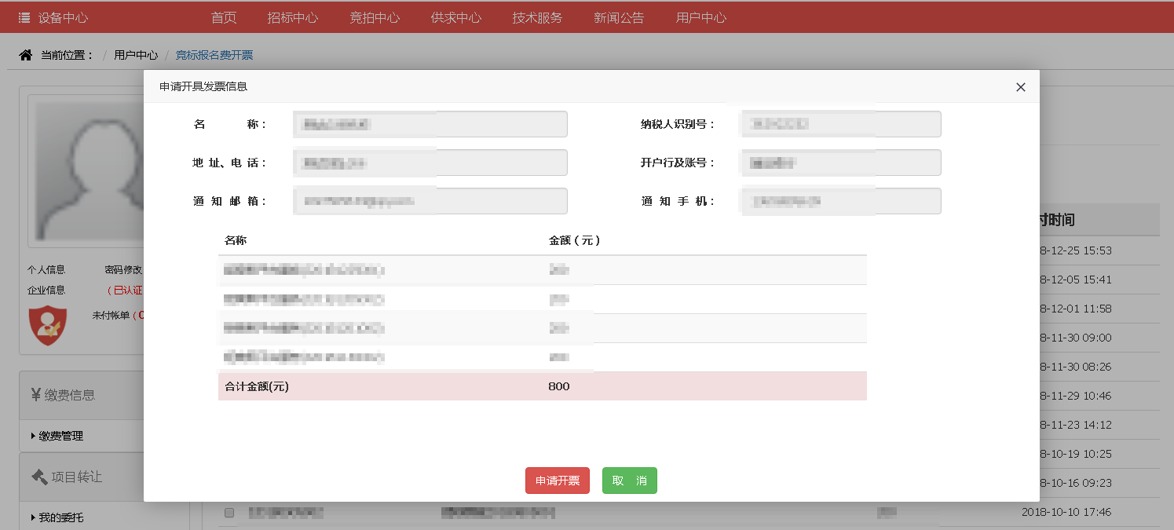

6、用戶申請開票后，管理員在【鉅商網後台管理系統】，對用戶的開票申請進行審核。

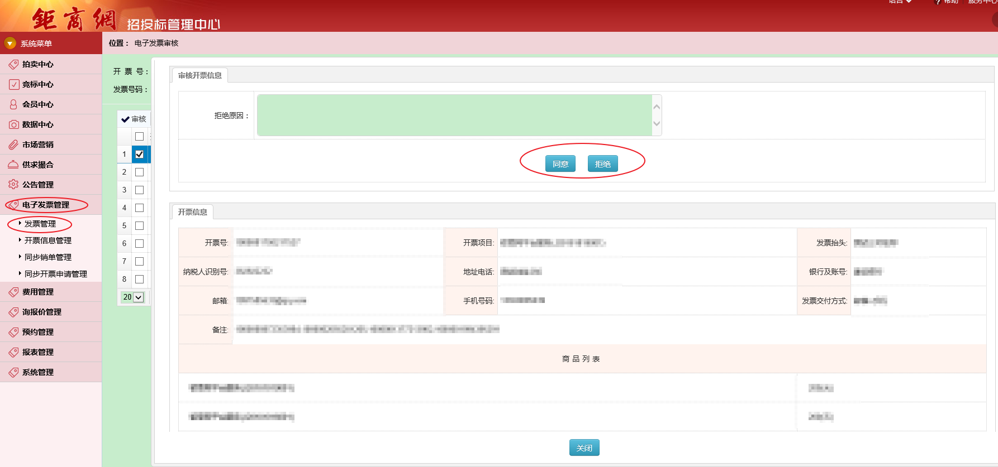

7、開票申請審核通過后，開具發票管理員在【鉅億支付平台】進行開票操作。

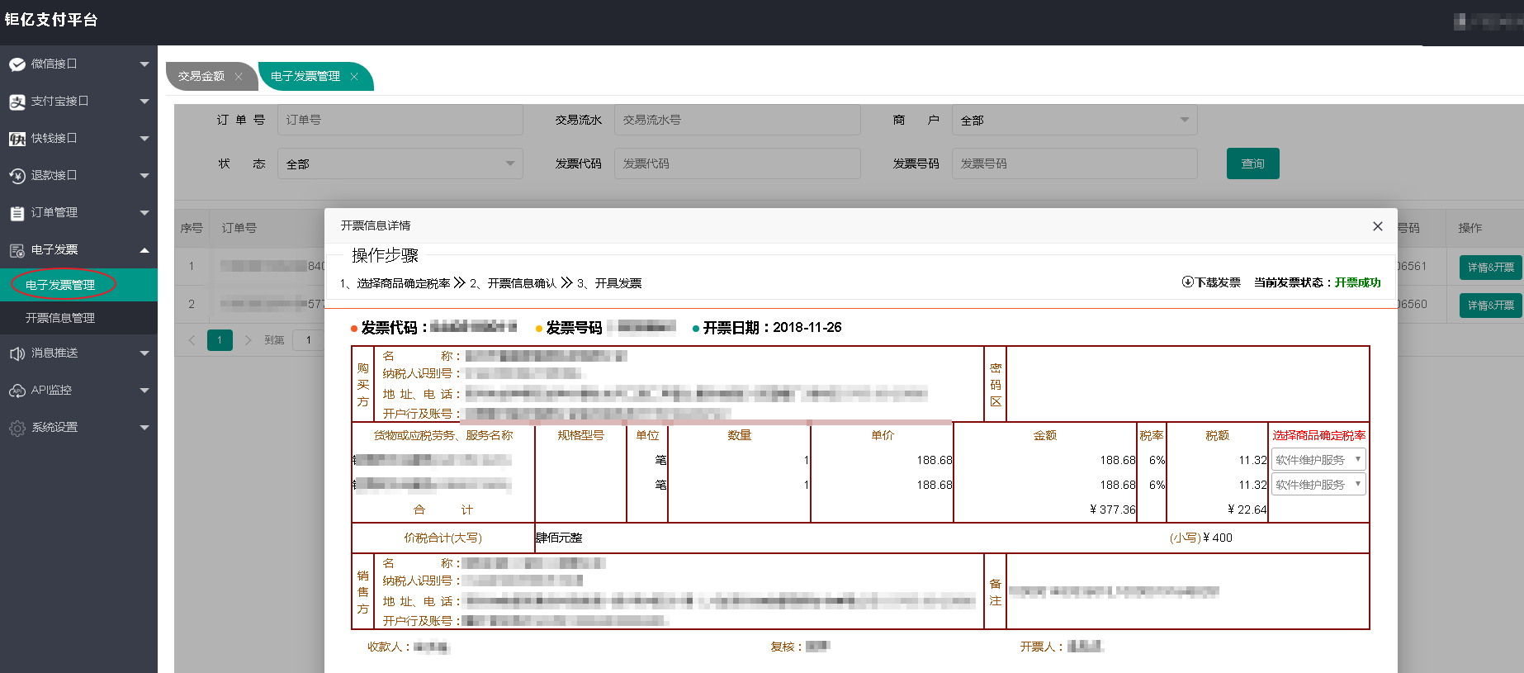

8、【鉅億支付平台】開具發票成功后，會將開票結果，異步通知到【鉅商網】，【鉅商網】再將開票結果拋轉到TIPTOP。